## **Hiện trạng và yêu cầu**

### *Hiện trạng*

Trong thời đại ngày nay, đất nước ta đang hội nhập vào WTO cùng với sự phát triển nhanh chóng của công nghệ thông tin được áp dụng trên mọi lĩnh vực của cuộc sống như kinh tế, chính trị, văn hóa xã hội,… tất cả đều cần có công nghệ thông tin. Hiện nay nhu cầu sử dụng Internet ngày càng nhiều và các hình thức kinh doanh trên mạng ngày càng đa dạng và phong phú rất được nhiều người sử dụng và ưa chuộng. Cho nên khi xây dựng trang web này trên hệ thống trực tuyến sẽ giúp cho khách hàng thuận lợi trong việc mua các sản phẩm của công ty mà không cần phải vất vả đến tận nơi mua hàng như lúc trước. Trang web sẽ có tính năng cơ bản của một website thương mại gồm: đăng ký thành viên đăng nhập/xuất, chi tiết sản phẩm, tính năng mua hàng, giỏ hàng.

### *Mô tả quy trình*

* Người mua hàng sử dụng website bán hàng để giao tiếp với hệ thống.
* Đầu tiên khách hàng bấm chọn loại sản phẩm muốn mua, sau đó chọn sản phẩm muốn mua để xem chi tiết sản phẩm.Sau khi xem xong khách khách hàng có thể chọn vào giỏ hàng hoặc thanh toán. Nếu muốn thanh toán sản phẩm, hệ thống sẽ yêu cầu khách hàng đăng ký thành viên để lưu thông tin khách hàng để tiện cho việc giao hàng.
* Người bán hàng nhận được đơn hàng sẽ chuẩn bị hàng đi giao, sử dụng thông tin khách hàng đăng kýđể in hóa đơn và dùng nó để liên hệ với khách hàng

### *Yêu cầu về Website*

Người làm chủ ứng dụng có quyềnkiềm soát mọi hoạt động của hệ thống. Người này được cấp username và password để đăng nhập hệ thống thực hiện chức năng của mình:

* Chức năng cập nhật, sửa, xoá các mặt hàng, loại hàng, nhà sản xuất, tin tức.(phải kiểm soát được hệ thống).... Nó đòi hỏi sự chính xác.
* Tạo đơn hàng và thanh toán tương tự phần mềm quản lý bán hàng.

Ngoài các chức năng trên thì trang Web phải được thiết kế sao cho dễ hiểu, giao diện mang tính dễ dùng đẹp mắt và làm sao cho khách hàng thấy được thông tin cần tìm, cung cấp các thông tin quảng cáo hấp dẫn, các tin tức khuyến mãi để thu hút khách hàng. Điều quan trọng là phải đảm bảo an toàn tuyệt đối thông tin khách hàng trong quá trình đặt mua qua mạng. Đồng thời trang Web phải luôn đổi mới, hấp dẫn.

## **Khảo sát**

### *2.1 Khảo sát thông tin*

Sau khi khảo sát tôi đã nắm bắt được các thông tin :

- Khách hàng : họ tên, địa chỉ, số điện thoại, email, số tiền đã mua.

- Loại sản phẩm: mã loại, tên loại.

- Sản phẩm: loại sản phẩm, nhà cung cấp, tên sản phẩm, số lượng nhập, sô lượng còn lại.

- Hóa đơn: mã hóa đơn, mã khách hàng, ngày nhập.

- Chi tiết hóa đơn: mã hóa đơn, mã sản phẩm, số lượng, đơn giá, thành tiền.

- Quản trị (Admin): họ tên, tên đăng nhập, mật khẩu.

### *Đặc tả*

|  |  |  |
| --- | --- | --- |
| **ID** | **Tên Usecase** | **Actor sử dụng** |
| 1 | Đăng Ký | Khách hàng |
| 2 | Đăng Nhập | Khách hàng, Admin |
| 3 | Đưa sản phẩm vào giỏ hàng | Khách hàng |
| 4 | Cập nhật giỏ hàng | Khách hàng |
| 5 | Xem danh sách sản phẩm | Khách hàng, Admin |
| 6 | Xem chi tiết sản phẩm | Khách hàng, Admin |
| 7 | Đặt hàng | Khách hàng |
| 8 | Bình luận | Khách hàng |
| 9 | Xem tin tức | Khách hàng |
| 10 | Thao tác đến sản phẩm | Admin |
| 11 | Thao tác đến đơn hàng | Admin |
| 12 | Thao tác đến nhãn hiệu | Admin |
| 14 | Thao tác đến nhà cung cấp | Admin |
| 15 | Thao tác đến tin tức | Admin |
| 16 | Xem thống kê | Admin |

*2.3 Mô hình vật lý.*

*Bảng SANPHAM: danh mục sản phẩm*

|  |  |  |  |
| --- | --- | --- | --- |
| Column Name | Data type | Allow Nulls | Description |
| MASP | Int | Unchecked | Mã sản phẩm |
| TENSP | Nvarchar(100) | Unchecked |  |
| MALOAI | Int | Unchecked |  |
| DONGIA | Decimal(18,0) | Checked |  |
| HINHANH | varchar(50) | Checked |  |
| MOTA | Nvarchar(max) | Checked |  |
| NGAYCAPNHAT | Datetime | Checked |  |
| SOLUONG | Int | Checked |  |
| TINHTRANG | Bit | Checked |  |
| MANH | int | Checked | Mã nhãn hiệu |

*Bảng LOAISP: danh mục loại sản phẩm*

|  |  |  |  |
| --- | --- | --- | --- |
| Column Name | Data type | Allow Nulls | Description |
| MALOAI | int | Unchecked | Mã loại |
| TENLOAI | Nvarchar(50) | Unchecked |  |

*Bảng NHANHIEU: danh mục nhãn hiệu*

|  |  |  |  |
| --- | --- | --- | --- |
| Column Name | Data type | Allow Nulls | Description |
| MANH | Int | Unchecked | Mã nhãn hiệu |
| TENNH | Nvarchar(100) | Unchecked |  |

*Bảng HOADON: danh mục hóa đơn*

|  |  |  |  |
| --- | --- | --- | --- |
| Column Name | Data type | Allow Nulls | Description |
| MAHD | Int | Unchecked | Mã đơn đặt hàng |
| MAKH | Int | Unchecked |  |
| NGAYDAT | Datetime | Checked |  |
| NGAYGIAO | Datetime | Checked |  |
| SOLUONGSP | Int |  | Soluongsp>0 |
| DATHANHTOAN | Bit | Checked |  |
| TINHTRANGGIAOHANG | Bit | Checked |  |

*Bảng CHITIETHOADON: danh mục chi tiết hóa đơn*

|  |  |  |  |
| --- | --- | --- | --- |
| Column Name | Data type | Allow Nulls | Description |
| MAHD | Int | Unchecked | Mã đơn đặt hàng |
| MASP | Int | Unchecked |  |
| SOLUONG | Int | Checked | Soluong>0 |
| DONGIA | Decimal(18,0) | Checked | Dongia>0 |
| TONGTIEN | Decimal(18,0) | Checked | Tongtien>=0 |

*Bảng KHACHHANG: danh mục khách hàng*

|  |  |  |  |
| --- | --- | --- | --- |
| Column Name | Data type | Allow Nulls | Description |
| MAKH | Int | Unchecked | Mã khách hàng |
| HOTEN | Nvarchar(50) | Unchecked |  |
| TAIKHOAN | Varchar(50) | Checked | Không được trùng |
| MATKHAU | Varchar(50) | Unchecked |  |
| EMAIL | Varchar(100) | Checked | Không được trùng |
| DIACHIKH | Nvarchar(200) | Checked |  |
| SDT | Varchar(50) | Checked | Số điện thoại |
| NGAYSINH | Datetime | Checked |  |

*Bảng ADMIN: danh mục admin*

|  |  |  |  |
| --- | --- | --- | --- |
| Column Name | Data type | Allow Nulls | Description |
| USERADMIN | Varchar(30) | Unchecked |  |
| PASSADMIN | Varchar(30) | Unchecked |  |
| HOTEN | Nvarchar(50) | Checked |  |
| PICTURE | Varchar(50) | Unchecked |  |

## Mô hình hóa yêu cầu

### Xác định Actor

### Xác định Use Case

### Sơ đồ Use Case

### Mô tả các Use Case

#### Use Case Đăng nhập

**1. Tóm tắt định danh:**

* *Tiêu đề*: Đăng nhập vào hệ thống.
* *Tóm tắt*: Use case này cho phép nhân viên bán hàng đăng nhập vào hệ thống, do nhân viên làm việc theo ca nên cần đăng nhập để tiện việc quản lý.
* *Actor*: Nhân viên bán hàng.
* *Ngày tạo*:…………………
* *Ngày cập nhật*:…………………..
* *Version*: 1.0
* *Chịu trách nhiệm*:

**2. Mô tả scenario**

a) Điều kiện tiên quyết:

* Nhân viên phải có thẻ nhân viên do siêu thị cấp.
* Hồ sơ nhân viên đã được cập nhật trong hệ thống.

b) Scenario bình thường:

* Nhân viên bán hàng đưa thẻ nhân viên gần máy quét.
* Hệ thống kiểm tra tính hợp lệ mã vạch của nhân viên.
* Đăng nhập thành công.

c) Các alternate scenario:

*A1 - Mã vạch trên thẻ không hợp lệ:*

* Chuỗi A1 bắt đầu từ bước 1 của scenario thường.
* Hệ thống cho phép quét lại mã vạch của thẻ nhân viên hoặc chọn kết thúc.
* Trở lại bước 1 của scenario thường.

# Phân tích

## Sơ đồ lớp mức phân tích (Class Diagram)

(copy/chụp hình gửi kèm)

## Sơ đồ tuần tự (Sequency Diagram)

## Sơ đồ hoạt động (Activity Diagram)

## Sơ đồ dữ liệu (ERD)

# Thiết kế

## Kiến trúc phần mềm

## Sơ đồ triển khai (Deployment Diagram)

## Sơ đồ lớp mức thiết kế (Class Diagram)

## Thiết kế giao diện

### Menu

* Sơ đồ menu chính

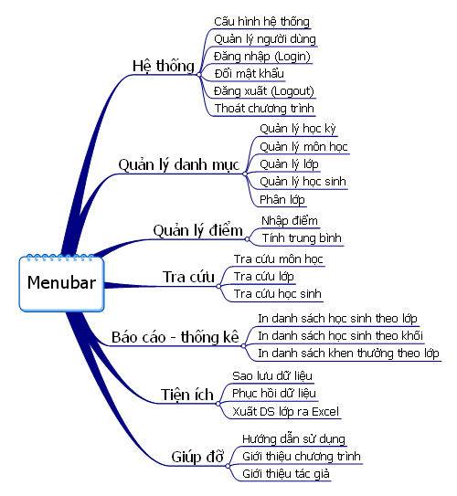

### Thiết kế màn hình

#### Sơ đồ màn hình

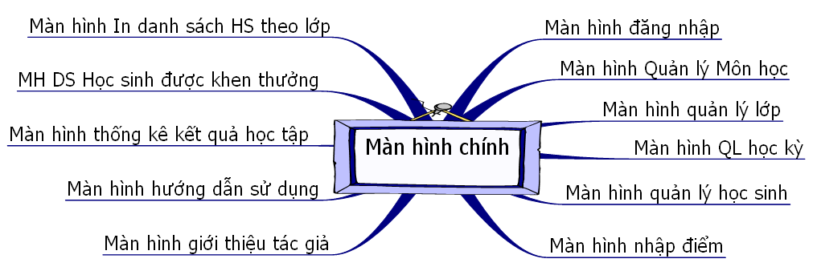

#### Danh sách các thành phần màn hình trên sơ đồ

|  |  |  |  |  |
| --- | --- | --- | --- | --- |
| STT | Mã số | Loại | Ý nghĩa | Ghi chú |
| 1 | MhMS | Qhệ | Màn hình mượn sách |  |
| 2 | … |  |  |  |

**Lặp** (Ứng với mỗi màn hình trên sơ đồ màn hình)

+ Mô tả chi tiết từng màn hình (chỉ với màn hình loại đối tượng và quan hệ, màn hình danh mục làm 1 cái tượng trưng)

* *Tên màn hình: Mượn Sách*
* *Mã số*: MhMS

- *Nội dung*: hình thức trình bày (hình vẽ mô tả)

* *Mô tả Chi tiết*:

|  |  |  |  |  |  |  |  |
| --- | --- | --- | --- | --- | --- | --- | --- |
| STT | Tên | Loại | Kiểu DL | Miền giá trị | GT default | Tên xử lý | Mã Xlý |
| 1 | MaDG | Text box | chuỗi |  |  | DocTenDG() | F10 |
| 2 | Ngày | Text box | Date |  | Ngayht |  |  |
| 3 | … |  |  |  |  |  |  |

**Hết lặp**

### Màn hình XYZ

Chụp màn hình

Vẽ sơ đồ trạng thái (State Chart Diagram)

# Cài đặt thử nghiệm

## Cài đặt

* Bảng phân công cài đặt:

|  |  |  |  |  |
| --- | --- | --- | --- | --- |
| STT | Ngày | Công việc | Người thực hiện | Ký tên |
| 1 | … | Thiết kế dữ liệu | … |  |
| 2 | … | Thiết kế giao diện | … |  |
| 3 | . | Thiết kế xử lý | … |  |
| 4 | … | Cài đặt | …. |  |
| 5 | .. | Viết báo cáo | …. |  |
| 6 | … | Kiểm tra chương trình | … |  |
| … |  |  |  |  |

* Danh sách tình trạng cài đặt các chức năng (mức độ hoàn thành)

|  |  |  |  |
| --- | --- | --- | --- |
| STT | Chức năng | Mức độ hoàn thành | Ghi chú |
|  |  |  |  |

## Các thử nghiệm

* Nội dung các bảng dữ liệu
* Một số test case chạy thử nghiệm
* Các báo biểu cùng với số liệu tương ứng

# Tổng kết

## Kết quả đạt được

## Đánh giá ưu, khuyết điểm

### Ưu điểm:

### Khuyết điểm

## Hướng phát triển tương lai